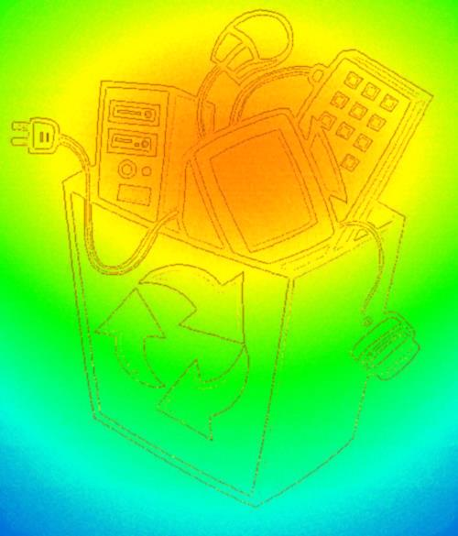

**Dalībniekiem pieteikties pie:**

**Piesakies dalībai akcijā „Štepseles ceļojums”**

**Savāc pēc iespējas vairāk nolietotu sadzīves elektroierīču,**

**Reģistrē tās, un nogādā skolas norādītajā vietā!**

**Izmanto iespēju izcīnīt vērtīgas balvas!**

**Uzzini vairāk-WWW.LIEPAJASRAS.LV**

**2015.gada 1.-30. aprīlis**

**Štepseles ceļojums**